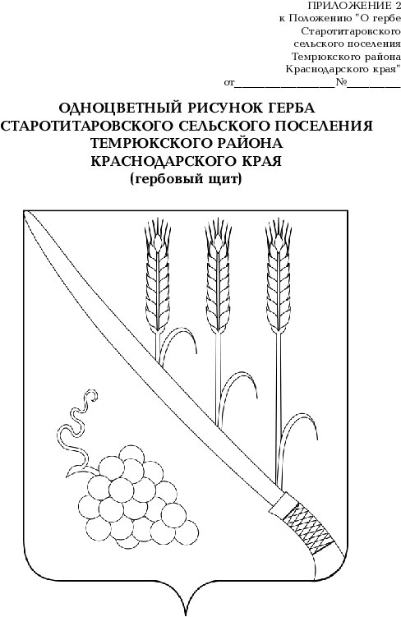

СОВЕТ СТАРОТИТАРОВСКОГО СЕЛЬСКОГО ПОСЕЛЕНИЯ
ТЕМРЮКСКОГО РАЙОНА

Р Е Ш Е Н И Е № 110
XXV сессия IV созыва
« 18 » марта 2021 года ст. Старотитаровская

Об утверждении Положения о бюджетном процессе в Старотитаровском сельском поселении Темрюкского района

В связи с приведением муниципальных правовых актов в соответствие со статьями 108.3, 108.4, 110.1, 110.2 Бюджетного кодекса Российской Федерации, в соответствии с Федеральным законом от 6 октября 2003 года № 131-ФЗ «Об общих принципах организации местного самоуправления в Российской Федерации», Совет Старотитаровского сельского поселения Темрюкского района р е ш и л:
1. Утвердить Положение о бюджетном процессе в Старотитаровском сельском поселении Темрюкского района согласно приложению к настоящему решению.
2. Признать утратившим силу:
- решение LXX сессии Совета Старотитаровского сельского поселения Темрюкского района от 19 февраля 2019 года № 440 «Об утверждении Положения о бюджетном процессе в Старотитаровском сельском поселении Темрюкского района»;
- решение XI сессии Совета Старотитаровского сельского поселения Темрюкского района от 19 марта 2020 года № 57 «О внесении изменений в решение LXX сессии Совета Старотитаровского сельского поселения Темрюкского района от 19 февраля 2019 года № 440 «Об утверждении Положения о бюджетном процессе в Старотитаровском сельском поселении Темрюкского района»»;
- решение XVIII сессии Совета Старотитаровского сельского поселения Темрюкского района от 26 октября 2020 года № 84 «О внесении изменений в решение LXX сессии Совета Старотитаровского сельского поселения Темрюкского района от 19 февраля 2019 года № 440 «Об утверждении Положения о бюджетном процессе в Старотитаровском сельском поселении Темрюкского района»»;
- решение XXIII сессии Совета Старотитаровского сельского поселения Темрюкского района от 21 января 2021 года № 99 «О внесении изменений в решение LXX сессии Совета Старотитаровского сельского поселения Темрюкского района от 19 февраля 2019 года № 440 «Об утверждении Положения о бюджетном процессе в Старотитаровском сельском поселении Темрюкского района»».
3. Официально опубликовать настоящее решение в периодическом печатном издании газеты «Станичная газета» и официально опубликовать (разместить) на официальном сайте муниципального образования Темрюкский район, в информационно-телекоммуникационной сети «Интернет», на официальном сайте Старотитаровского сельского поселения Темрюкского района.
4. Контроль за выполнением настоящего решения возложить на постоянную комиссию Совета Старотитаровского сельского поселения Темрюкского района по вопросам экономики, бюджета, финансов, налогов и распоряжению муниципальной собственностью ( Красницкая) и финансовый отдел администрации Старотитаровского сельского поселения Темрюкского района (Кубрак).
5. Решение «Об утверждении Положения о бюджетном процессе в Старотитаровском сельском поселении Темрюкского района» вступает в силу после его официального опубликования.

Глава Старотитаровского сельского поселения Темрюкского района  _______________А.Г. Титаренко  «___» марта 2021 года | Председатель Совета Старотитаровского сельского поселения Темрюкского района  ________________ И.А. Петренко  «___» марта 2021 года

